Ihr Ansprechpartner:
Dirk Rott, Leiter Marketing

12. April 2019

Presseinformation WP1908: LTE VPN-Router für den Raum Asia-Pacific-Africa-China
Bilder und Texte sind für die Veröffentlichung in der Fachpresse (Print und Online) freigegeben. Btte senden Sie uns nach der Veröffentlichung ein Belegexemplar zu. Herzlichen Dank für Ihre Bemühungen im Voraus.
__________________________________________________________________________
LTE VPN-Router für den Raum Asia-Pacific-Africa-China
VPN-Router für Maschinenbauer, OEM und Systemintegratoren
LTE VPN-Router zur gesicherten Fernwartung von Industrieanlagen und Maschinen.
Der Industrie-Router Ewon Cosy 131 von Wachendorff Prozesstechnik ist für Maschinenbauer, OEM und Systemintegratoren die kostengünstigste Lösung für die weltweite Fernwartung von Maschinen und Anlagen über das Internet. Über die kostenlose Verbindungs-Software eCatcher wird ein VPN-Tunnel zum Ewon Cosy Industrie-Router aufgebaut, um eine sichere Fernwartung zu gewährleisten. Die Konfiguration erfolgt einfach über den integrierten Webserver, FTP-Server oder über eine optionale SD-Karte. Dank der USB-Schnittstelle können auch Geräte zur Fernwartung angeschlossen werden die nicht über eine Ethernet-Schnittstelle verfügen. Über das Verbindungsportal Talk2M wird eine zentrale Benutzer- und Geräteverwaltung sowie weitere Sicherheitsfunktionen zur Verfügung gestellt.
Die neue Variante des VPN-Routers Ewon Cosy 131 mit LTE (Art.-Nr. WEC6133F) ist für die Region APAC ausgelegt; also speziell für die dort genutzten LTE-Bänder.Die Zulassung liegt aktuell für Japan (GITEKI MIC und JATE) vor; weitere Zulassungen folgen zeitnah. Das Gerät bietet gerade für China eine gute Abdeckung der genutzten Frequenzbänder.
Mehr Informationen: www.wachendorff-prozesstechnik.de/cosy131

Bilder (Wachendorff Prozesstechnik):
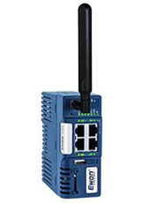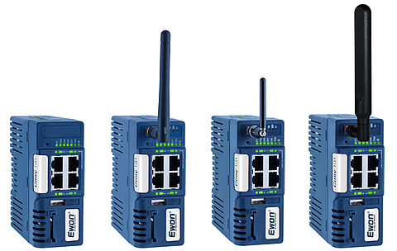
WP1908_Wachendorff_Ewon_Cosy_LTE_Asia_Pacific_01.jpg WP1908_Wachendorff_Ewon_Cosy_LTE_Asia_Pacific_02.jpg

